**《气候类型与气候特征》学习指南**

**【学习目标】**

1.运用气温曲线和降水量柱状图概括某地气温与降水的时间分布特征，总结该地气候特征。

2.运用某地气温曲线和降水量柱状图说出该地气候类型名称。

3.运用某区域气候类型分布图说出主要气候类型的分布。

4.运用资料说出某区域气候分布的主要特征。

**【教材内容】**

本节课主要涉及地理七年级上册第三章第二节《气温、降水和气候特征》以及八年级上册第二章第二节《主要气候类型》的内容。本节课对于两部分教材内容进行了整合，打破了区域尺度的限定。从气温、降水的基本概念入手，逐步落实读图技巧和气候特征的描述方法。在指导学生掌握基本方法的基础之上，再渗透在不同区域尺度中概括气候特征的侧重点。

**观看微课《气候类型与气候特征》，完成学习任务**

**【任务一】依据资料填写表格**

1.气温:

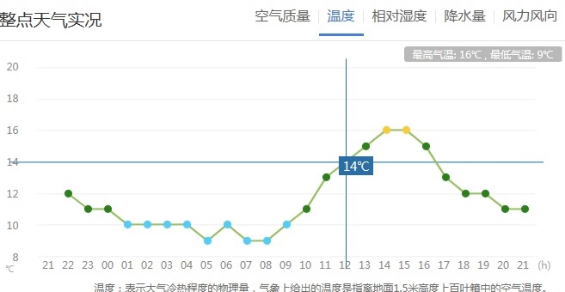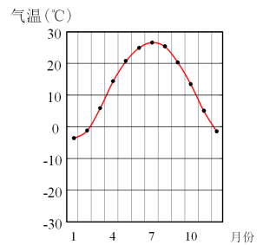

气温日变化 气温年变化

|  |  |  |
| --- | --- | --- |
|  | 气温日变化 | 气温年变化（月 气温） |
| 最高气温 |  |  |
| 最低气温 |  |  |
| 日/年较差 |  |  |

2.降水:

|  |  |
| --- | --- |
| 月降水量 | 某月每天降水量 |
| 年降水量 | 某年每月降水量 |
| 平均年降水量 | 若干年年降水量 |

**【任务二】利用图中箭头的位置，将描述气温或降水特征的词语标注在图中**

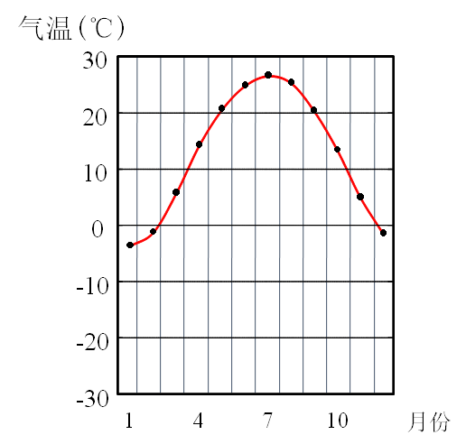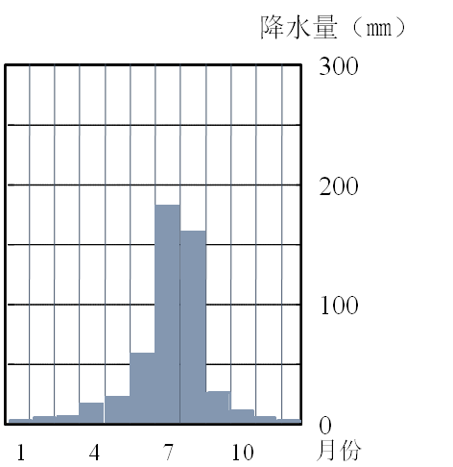

**【任务三】请你将判定温度带的气温标准填入表格**

|  |  |
| --- | --- |
| **气温特征—温度带** | **气温标准** |
| 全年高温—热带 |  |
| 全年寒冷—寒带 |  |
| 夏季高温、冬季温和—亚热带 |  |
| 夏季高温、冬季寒冷—温带 |  |
| 全年温和—温带海洋性气候 |  |

**【任务四】结合世界气候类型分布图将主要气候类型的名称填入模式图中**

